БЕЛОРУССКИЙ ГОСУДАРСТВЕННЫЙ УНИВЕРСИТЕТ
На правах рукописи Код 575
УДК 575.117.2
Солги Юсеф
Проблемные вопросы применения ИТ в молекулярно-генетических исследованиях
Выпускная работа по
«Основам информационных технологий»
Магистрант кафедры генетики
биологический факультет
Специальность: 1-31.80.01 – биология
Рецензент:
___________________________________

Минск, 2017
ОГЛАВЛЕНИЕ

ПЕРЕЧЕНЬ УСЛОВНЫХ ОБОЗНАЧЕНИЙ 3
ВВЕДЕНИЕ 4
ОБЩАЯ ХАРАКТЕРИСТИКА РАБОТЫ 7
ГЛАВА 1 ОБЗОР ЛИТЕРАТУРЫ РЕСПИРАТОРНЫЙ ДИСТРЕСС-СИНДРОМ У НЕДОНОШЕННЫХ НОВОРОЖДЕННЫХ 8
1.1 Причины и факторы риска развития РДС у недоношенных новорождённых 8
ГЛАВА 2 МОЛЕКУЛЯРНО–ГЕНЕТИЧЕСКИЕ НАРУШЕНИЯ, АССОЦИИРОВАНЫЫЕ С РАЗВИТИЕМ ДЫХАТЕЛЬНЫХ РАССТРОЙСТВ У НОВОРОЖДЕННЫХ 12
2.1 Роль полиморфизмов генов-кандидатов в развитии РДС 12
ГЛАВА 3 МАТЕРИАЛЫ И МЕТОДЫ ИССЛЕДОВАНИЯ 14
3.1 Характеристика исследуемого материала 14
3.2 Выделение тотальной ДНК 14
3.3 Определение генетических нарушений в 4 экзоне и 4 интроне гена SFTPB 15
3.4 Статистические методы обработки данных 17
ГЛАВА 4 РЕЗУЛЬТАТЫ ИССЛЕДОВАНИЙ 18
4.1 Ассоциация полиморфных вариантов гена SFTPB с РДС у недоношенных новорожденных 18
ГЛАВА 5 ОБСУЖДЕНИЕ РЕЗУЛЬТАТОВ 21
ВЫВОДЫ 24
СПИСОК ИСПОЛЬЗОВАННЫХ ИСТОЧНИКОВ 25
ПРИЛОЖЕНИЯ 28

ПЕРЕЧЕНЬ УСЛОВНЫХ ОБОЗНАЧЕНИЙ
БЛД – бронхо–легочная дистрофия
ИВЛ – искусственная вентиляция легких
РДС – респираторный дистресс–синдром
РНК – рибонуклеиновая кислота
мРНК – матричная рибонуклеиновая кислота
АВС – суперсемейство АТФ–связывающих кассетных транспортеров.
ABCA3 – ген подсемейства АТФ–связывающего кассетных белков
ABCB1 – ген подсемейства АТФ–связывающего кассетных белков, кодирующий Р-гликопротеин
MDR1 – ген множественной лекарственной устойчивости
GST – глутатион-S-трансфераза
GSTP1 – ген, кодирующий глутатион-S-трансферазу класса π
SFTP–B – ген, кодирующий белок сурфактанта В

ВВЕДЕНИЕ
Когда речь заходит о применении информационных технологий в биологии в последнее время часто говорят о биоинформатике.
Истоки зарождения биоинформатики восходят к давним временам, к 13 веку. Молодой итальянец Леонардо из Пизы, вошедший в историю математики под именем Фибоначчи и знаменитый одноименными числами, описал решение задачи о размножении кроликов, построив тем самым первую математическую модель биологического процесса.
Современная история биологии начинается в 1953 году, когда американскими учеными Уотсоном и Криком была открыта двойная спираль ДНК. Наука информатика начала широко внедряться и сотрудничать (и продолжает это и в наши дни) с другими науками: физико-математическими, техническими, гуманитарными и пр. Сейчас трудно найти такую область науки, которая бы обходилась без методов информатики. Не избежали этого и естественные науки. В конце 60-х – начале 70-х годов прошлого века ЭВМ стали активно применяться в биологии: к этому времени возросла их память, увеличилась скорость операций, уменьшились размеры. И к тому же накопилось большое количество экспериментальных данных по биологии, требующих осмысления и обработки.
Прогресс человечества в 21 веке будет неразрывно связан с развитием и взаимодействием молекулярной биологии, генетики и информатики. Ответы на многие глобальные вызовы, стоящие перед современной цивилизацией, критическим образом зависят от развития этих наук, их взаимодействия и использования их достижений.
В ответ на эту острую потребность возникает новая наука - информационная биология.
Биоинформатика включает в себя:
- математические методы компьютерного анализа в сравнительной геномике (геномная биоинформатика),
- разработку алгоритмов и программ для предсказания пространственной структуры белков (структурная биоинформатика),
- исследование стратегий соответствующих вычислительных методологий, а также общее управление биологическими системами информационной сложности.
Биоинформатика анализирует факты, которые получены в экспериментальной биологии. Полученные данные экспериментатор сравнивает со всем набором, уже имеющимся в банке данных. Если он не нашел в этом банке открытой им последовательности, он заносит ее туда, пополняя тем самым банк. В функции банков включается хранение, систематизация, обновление информации и обеспечение доступа к ней. Эти операции требуют огромных компьютерных мощностей. Существуют также банки научных публикаций по биологической тематике. Каждая статья, выходящая в номере любого научного журнала по биологии, помещается в банк и аннотируется так, чтобы любой другой ученый мог легко найти ее через Интернет. Крупнейшая on-line библиотека медико-биологических публикаций PubMed содержит более 16 млн. статей, вышедших в течение последних 50 лет.
Анализ геномов, их аннотация. Любой вновь прочитанный геном представляет собой огромную последовательность повторяющихся в разных комбинациях букв. Биоинформатика позволяет выделить гены в этом текстовом многообразии. Такая операция выделения гена из генома называется разметкой генома. В контексте геномики аннотация – это процесс маркировки генов и других объектов в последовательности ДНК. Первая программная система аннотации геномов была создана еще в 1955 году Оуэном Уайтом. С тех пор как в 2000 году был секвенирован ген Homosapines, последовательности ДНК всё большего числа генов были дешифрованы и сохранены в базах данных. Эти данные используются для определения последовательностей белков и регуляторных участков.
Предсказание функции генов. Выяснить функции всех генов опытным путем достаточно трудоемко. В этом случае биоинформатика помогает предсказывать их, опираясь на сравнение с теми генами, функции которых уже определены.
Оценка роли отдельных участков последовательности в функционировании белка. В молекуле белка есть участки, отвечающие за решение разного рода биологических задач. Распознавание этих участков с помощью методов биоинформатики расшифровывает весь спектр функций конкретного белка.
Построение молекулярных моделей белков на основе их последовательностей. Структуры белков определяют опытным путем, например, облучая микроскопический кристалл, состоящий из молекул белка, рентгеновскими лучами. Это достаточно долгий и дорогой процесс. Некоторые белки вообще невозможно анализировать так, поскольку они не имеют кристаллической структуры. Биоинформатика с помощью компьютерного моделирования помогает воссоздать пространственную модель белка, если известна структура белка с хотя бы отдаленно похожей последовательностью.
Исследование механизма функционирования макромоделей, исходя из их моделей. Зная пространственную структуру молекулы, полученную благодаря методам биоинформатики, можно предсказать, как она работает, и как на ее работу можно повлиять.
Компьютерное конструирование лекарств. Лекарства можно конструировать, моделируя в пространстве взаимодействие различных химических соединений с белком-мишенью. При этом надо перебрать огромное количество соединений и выбрать оптимальное.
Оценка биологического разнообразия. Биологическое разнообразие заболевании может быть определено как полная генетическая совокупность определенного гена, состоящего из полиморных вариантов, участвующихся в риске возникновения дыхательных расстройств у недоношенных новорожденных.
По большей части здесь применяются программы по подсчету статистики.
Информатика помогает к достижению цели. Для этого были поставлены следующие задачи:
1. определить частоты встречаемости полиморфных вариантов гена SFTPB в группе недоношенных новорожденных с дыхательными расстройствами и в группе здоровых новорожденных.

ОБЩАЯ ХАРАКТЕРИСТИКА РАБОТЫ
Дипломная работа 34 с., 6 рис., 1табл., 32 источник.
МОЛЕКУЛЯРНО–ГЕНЕТИЧЕСКИЕ ОСОБЕННОСТИ ДЫХАТЕЛЬНЫХ РАССТРОЙСТВ У НОВОРОЖДЕННЫХ.
Предмет исследования: респираторный дистресс-синдром у недоношенных новорожденных (РДС).
Цель работы: оценить роль полиморфных вариантов гена SFTPB в риске возникновения дыхательных расстройств у недоношенных новорожденных.
Объектом исследования служили 76 недоношенных новорожденных, родившихся в УЗ «КРДМО», гестационный возраст которых составил от 26 до 28 недель. Контрольная группа была представлена 41 здоровым новорожденным того же возраста. Выделение тотальной ДНК из крови пациентов производили методом Mathew. Для определения VNTR–повторов в интроне 4 гена SFTPB использовали метод полимеразной цепной реакции (ПЦР). Определение нуклеотидной последовательности экзона 4 гена SFTPB проводили методом прямого секвенирования. Для выявления полиморфизма данного гена использовали метод ПЦР с последующим анализом полиморфизма длины рестрикционных фрагментов (ПДРФ). Статистическую обработку материала проводили с использованием программы “SNPStats”.
Основные научные результаты. Анализ VNTR–повторов в интроне 4 гена SFTPB у недоношенных новорожденных с респираторным дистресс-синдромом (РДС) показал, что частота встречаемости мутантных генотипов, несущих делеции 510/Del и Del/Del у них достигает 15,1% и может служить фактором риска возникновения дыхательных расстройств (OR=19,00; 95%CI: 1,08 – 33,92; p=0,025). Анализ полиморфных вариантов гена SFTPB (СС, СТ и ТТ) в группах РДС с симптомами бронхолегочной дисплазии (БЛД) и без нее показал, что генотип СС в положении 1580 экзона 4 этого гена в случае БЛД встречается в 2 раза чаще (р=0,06), что свидетельствует о наличии корреляции данного генотипа в экзоне 4 с возникновением осложнений течения РДС.

ГЛАВА 1
ОБЗОР ЛИТЕРАТУРЫ
РЕСПИРАТОРНЫЙ ДИСТРЕСС-СИНДРОМ У НЕДОНОШЕННЫХ НОВОРОЖДЕННЫХ
1.1 Причины и факторы риска развития РДС у недоношенных новорождённых
Факторы, предрасполагающие к развитию РДС [16]:
Помимо гестационного возраста основными факторами риска являются следуюшие:
- Пол: у мальчиков встречается чаше, чем у девочек
- Европеоидная раса
- Кесарево сечение
- Асфиксия
- Сахарный диабет у матери
- Многоплодная беременность
- Гипотермия
- Инфекция
- токсическое действие кислорода
- незрелость легких недоношенного малыша
- баротравма легких
- респираторные расстройства
- Легочная гипертензия
- инфекция
- гиповитаминоз А и Е
- наследственные факторы
- отек легких
- Недоношенность (меньше 32 недель).
- Внутриутробная инфекция плода.
- Неправильное (с нарушением техники процедуры и дозировки) введение сурфактанта новорожденному (вещества, находящегося в легких, не позволяющего им спадаться (поддерживающего легкие в раздутом состоянии для поступления в них кислорода)).
- Искусственная вентиляция легких.
- Пневмония (воспаление легких) у новорожденного.

Еще в начале ХХ века были описаны патологические изменения в незрелом легком, которые связывали с поверхностно активным веществом, и установили причину респираторного дистресс-синдрома у недоношенных новорожденных -дефицит сурфактанта в легких. Концепция о том, что основу развития РДС у новорожденных составляет структурно–функциональная незрелость легких и системы сурфактанта в настоящее время остается ведущей, и ее позиции укрепились после того, как появились данные об успешном применении экзогенного сурфактанта [15,31].
Сурфактантом (Surfactant – Surface Active Agent) называют мономолекулярный слой на поверхности раздела между альвеолами и воздухом, основная функция которого заключается в снижении поверхностного натяжения альвеол и препятствии спадению альвеол на выдохе [11,12].
Синтезируется сурфактант альвеолоцитами II типа и клетками Клара (безволосковые бронхиолярные клетки). Он на 90% состоит из липидов и 10 % сухого веса сурфактанта – белки. Липиды на 90 % состоят из фосфолипидов: фосфатидилхолин (лецитин) – 70 % (45-50 % – окисленный, насыщенный и 20-25 % – ненасыщенный), фосфатидилглицерол – 6% и другие фосфолипиды – 6 %; 10% – нейтральные липиды. Среди белков: четыре протеина А, В, С, D [12-19].
Сурфактант обладает следующими основными функциями:
– препятствует спадению альвеол на выдохе, поддерживая легкие в раздутом состоянии для поступления в них кислорода (рисунок 1.1);
– обладает бактерицидной активностью против грамположительных микробов и стимулирует макрофагальную реакцию в легких;
– защищает альвеолярный эпителий от повреждений и способствует мукоцилиарному клиренсу;
– участвует в регуляции микроциркуляции в легких и проницаемости стенок альвеол, препятствует развитию отека легких. [12,1,2].

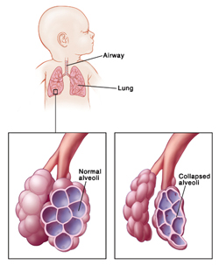
Рисунок 1.1 – Схематическое изображение нормальных и спавшихся альвеол [27]

Сурфактант начинает вырабатываться у плода с 20-24–й недели внутриутробного развития альвеолярными клетками II типа. Он накапливается в них в виде осмиофильных гранул, мигрирующих на поверхности альвеол, где образует тонкую пленку в гипофазе. Особенно интенсивный сброс сурфактанта происходит в момент родов, что способствует процессу первичного расправления легких. Период полураспада сурфактанта – 10-20 ч.
Существуют два пути синтеза основного фосфолипидного компонента сурфактанта – фосфатидилхолина (лецитина):
• первый (с участием метилтрансферазы) активно протекает в период с 20-24–й недели по 33-35–ю неделю внутриутробного развития.
• второй путь (с участием фосфохолин трансферазы) начинает действовать только с 35-36–й недели внутриутробного развития, он более устойчив к гипоксемии и ацидозу.
Более ранний (до 33-35 недели) путь синтеза сурфактанта легко истощается под влиянием гипоксии, ацидоза, гипотермии. Поэтому считают, что полностью система сурфактанта созревает к 35-36–й неделе внутриутробного развития [14].
Следует уточнить, что наряду с фосфатидилхолином для нормального функционирования сурфактанта имеют значение и другие его компоненты, особенно фосфатидилглицерин и фосфатидилинозитол. Например, в смывах с легких детей, умерших от РДС, родившихся от матерей с сахарным диабетом количество лецитина и сфингомиелина и соотношения между ними нормальные, но имеется дефицит фосфатидилглщерина. С другой стороны, у глубоко недоношенного ребенка при низком уровне лецитина в околоплодных водах, но нормальном содержании фосфатидилглицерина РДС не развивается. При РДС, помимо исчезновения фосфатидилглицерина из сурфактанта, в нем снижено количество насыщенного фосфатидилхолина и увеличено содержание фосфатидилсерина и сфингомиелина [19].
Факторами, снижающими синтез сурфактанта, являются:
- патологический ацидоз;
- холодовая травма, в том числе использование при ИВЛ не подогретой кислородно-воздушной смеси;
- гиповолемия;
- гипероксия;
- полицитемия;
- гипоксемия;
- инфекции, как анте-, так интра-, постнатальные;
- баротравма и волюмотравма легких и др.
Перечисленные факторы активируют синтез провоспалительных цитокинов, систему комплемента и хемокинов (анафилотоксины, брадикинин и др.), а также повреждают альвеолы. Все это приводит к отеку альвеол и повышенной проницаемости эндотелия [17,22].
У ребенка, родившегося до 35-36-й недели, имеющиеся запасы сурфактанта обеспечивают начало дыхания и формирования функциональной остаточной емкости легких, но из–за отставания синтеза сурфактанта от темпов его распада возникает недостаток этого вещества [25,8,18]. Кроме того, вследствие спадения альвеол, непрерывного газообмена в легких не происходит, что провоцирует развитие гипоксемии и гиперкапнии. При дефиците (или сниженной активности) сурфактанта повышается проницаемость альвеолярных и капиллярных мембран, развивается застой крови в капиллярах, диффузный интерстициальный отёк и перерастяжение лимфатических сосудов; происходит спадение альвеол и формирование ателектазов. Вследствие этого уменьшается функциональная остаточная ёмкость, дыхательный объём и жизненная ёмкость лёгких. Как следствие, увеличивается работа дыхания, происходит внутрилёгочное шунтирование крови, нарастает гиповентиляция лёгких. Повышение проницаемости мембраны для белка и жидкости вызывает отек интерстициальной и альвеолярной тканей, снижение растяжимости и газообменной функции легких. Эти процессы приводят к развитию гипоксемии, гиперкапнии и острой дыхательной недостаточности [28,4].

ГЛАВА 2
МОЛЕКУЛЯРНО–ГЕНЕТИЧЕСКИЕ НАРУШЕНИЯ, АССОЦИИРОВАНЫЫЕ С РАЗВИТИЕМ ДЫХАТЕЛЬНЫХ РАССТРОЙСТВ У НОВОРОЖДЕННЫХ
2.1 Роль полиморфизмов генов-кандидатов в развитии РДС
Респираторный дистресс-синдром характеризуется дыхательной недостаточностью, обусловленной первичным дефицитом синтеза сурфактанта или качественным дефектом его протеинов. Гены, кодирующие белки сурфактанта полиморфны [32,29 ,23]. Мутации или однонуклеотидные замены в этих генах приводят к развитию различных заболеваний легких, таких как легочный альвеолярный протеиноз с летальным исходом. Хроническое интерстициальное поражение легких у детей первого года жизни; генетически обусловленное снижение концентрации сурфактанта Д сопровождается увеличением частоты острых респираторных вирусных инфекций у детей, в то же время избыток его коррелирует с аллергическими заболеваниями органов дыхания [24-21]. Гомозиготные мутации с потерей функции в гене, кодирующем В–гидрофобный белок сурфактанта (SFTP–B), приводят к фатальному дефициту сурфактанта у доношенных новорожденных. Установлено, что аутосомно–рецессивно наследственный дефицит сурфактанта В (обусловленный мутацией в 121ins2 гена SFTP–B) приводит к развитию легочного альвеолярного протеиназа с летальным исходом [26,8,26]. Аутосомно–доминантный или спорадический дефицит сурфактанта С приводит к развитию хронических интерстициальных поражений легких у детей первого года жизни [26,13]. Белки сурфактанта А и Д являются важными компонентами неспецифической защиты респираторного тракта [10].
Многочисленные работы последних лет показывают, что свободнорадикальное окисление играет ключевую роль в патогенезе многих заболеваний легких [6].
Генетическая изменчивость ферментов антиоксидантной системы организма человека в последнее время стала одним из наиболее привлекательных объектов в изучении этиологии и патогенеза сердечно-сосудистых заболеваний и бронхолегочной системы у детей и взрослых [5,20,30].
В развитии различных болезней особую актуальность приобретает исследование системы генов метаболизма и транспорта ксенобиотиков, поскольку ферментами этой системы осуществляется метаболизм не только большинства разнообразных по химической структуре экзогенных молекул, но и многочисленных эндогенных веществ, например, медиаторов воспаления [7,9]. Кроме того во время развития плода, на него оказывают воздействия вещества поступающие от матери (факторы окружающей среды), а также продукты жизнедеятельности самого плода. Поэтому своевременная детоксикация потенциально токсичных ксенобиотиков имеет жизненно важное значение в правильном развитии плода.

ГЛАВА 3
МАТЕРИАЛЫ И МЕТОДЫ ИССЛЕДОВАНИЯ
3.1 Характеристика исследуемого материала
В соответствии с поставленными задачами были сформированы две группы наблюдений: целевая и контрольная.
Целевая группа представлена 76 недоношенными новорожденными, родившимися в УЗ «КРДМО». Гестационный возраст составил от 26 до 28 недель. Оценка по шкале Апгар у всех детей составила 8 баллов на первой и пятой минутах жизни. У всех новорожденных были отмечены дыхательные нарушения. Всем новорожденным был введен сурфактант методом INSURE (интубация – сурфактант – экстубация и перевод на CPAP) в соответствии с протоколами введения сурфактанта при проявлении у новорожденного признаков РДС и потребности более чем в 30% вводимого кислорода для поддержания насыщенности в нормальном диапазоне. Детям в родильном зале с момента рождения проводились необходимый динамический клинико–метаболический мониторинг, инфузионная терапия, лечение антибактериальными препаратами, респираторная поддержка.
Контрольную группу составили 41 здоровых новорожденных. Состояние всех детей этой группы при рождении и в последующие дни вплоть до выписки было удовлетворительным.

3.2 Выделение тотальной ДНК
Выделение тотальной ДНК из крови методом Mathew.
1. Смешать крови c буфером 1
3. Центрифугировать при 2,8 тыс. об/мин 30 мин (при 4000 об/мин – 20 мин).
4. Слить супернатант, пробирки перевернуть на салфетку для полного удаления жидкости, должен остаться осадок.
6. Поставить в морозильник на 5 мин.
7. Центрифугировать при 2,8 тыс. об/мин 30 мин (при 4000 об/мин – 10 мин).
8 . Слить супернатант, пробирки перевернуть на салфетку для полного удаления жидкости, должен остаться осадок.
9. Добавить 400 мкл буфера 2, взбить до растворения осадка, добавить 40 мкл SDS, взбить.
10. Перенести раствор в чистый эппендорф объемом 1,5 мл.
13. Добавить 500 мкл фенол – хлороформ – изоамиловый спирт, перемешать 5 мин, центрифугировать при 12000 об/мин 10 мин.
15. Перенести верхнюю водную фазу в новую пробирку, добавить 500 мкл хлороформа, перемешать 5минут, центрифугировать при 12000 об/мин 6 мин.
16. Перенести верхнюю водную фазу в новую пробирку (остается около 400 мкл верхней фазы), добавить 40 мкл NaCl и 1 мл холодного 96% спирта (2объема), осторожно перемешать до появления осадка.
17. Можно сразу перейти к следующему этапу, или оставить на ночь при –20˚С.
18. Центрифугировать 12000 об/мин 10 минут. Осторожно удалить спирт.
19. Добавить 70% спирт, сбить осадок покачиванием 50 раз, центрифугировать 12000 об/мин 2 минуты. Осторожно удалить спирт.
22. Осадок сушить при комнатной температуре 30–60 мин.

3.3 Определение генетических нарушений в 4 экзоне и 4 интроне гена SFTPB
Для определения повторов в интроне 4 используется метод полимеразной цепной реакции (ПЦР). Исследование экзона 4 проводили методом прямого секвенирования.
Последовательности использованных в работе праймеров и условия ПЦР, оптимизированные для амплификатора MyCyclerTM Termal cycler (BIORAD), представлены в таблице 3.1.

Таблица 3.1 – Последовательности использованных в работе праймеров
Локус | Последовательность праймера | Программа проведения ПЦР | Размер продукта
Интрон 4 (VNTR–повторы) | F: CTGGTCATCGACTACTTCCA  R: TGAAGGGCACGTAGTTTCCTA | 95˚С –5мин, [95˚С –30с, 65˚С–30с, 72˚С–30с] х35 циклов, 72˚С–7мин х30 циклов, 72˚С–7мин | 510 п.н.
Экзон 4 | F: GGCCTTGTGTCCAGGGAC  R: CTCCCCATGGGTGGGCAC | 95˚С –5мин, [95˚С –30с, 65˚С–30с, 72˚С–30с] х35 циклов, 72˚С–7мин | 265 п.н.

Смесь для амплификации фрагментов объёмом 10 мкл включала: 50 нг ДНК (1 мкл); 5,0 мкл Quick–Load Taq 2x PCR Master Mix (ОДО «Праймтех», Минск); 0,15 мкМ прямого и обратного праймеров (ОДО «Праймтех», Минск).
Амплифицированный фрагмент экзона 4 подвергали ферментативной очистке.
Состав реакционной смеси:
- PCR смесь 10 µl
- Exonuclease I (Exo I) 0.1 µl
- 3. Shrimp Alkaline Phosphatase (SAP) 0,9 µl)
Смешать и инкубировать при 37°C 20 мин. Для остановки реакции нагреть смесь до 85°C 15 мин.
Терминальную реакцию проводили с использованием коммерческого набора BigDyeTerminator v3.1 CycleSequencingKit («AppliedBiosystems»,США). Определение нуклеотидной последовательности проводилось на автоматическом генетическом анализаторе AppliedBiosystems 3500 DNA Analyzer.
Реакционная смесь объемом 10 мкл содержала:
- BigDye Terminator v3.1 1,3 мкл
- 5х буфер 1,5 мкл
- Праймер 1,3 мкл
- Образец ДНК 2 мкл
Полученные последовательности ДНК анализировались в программе SequenceScanner v1.0.

Продукты рестрикции фракционировали в 2,2%–ом горизонтальном агарозном геле при напряжении 1 В/см (рисунок 3.1). Генотипы идентифицируют по длине полученных в ходе рестрикции фрагментов (таблица 3.1).
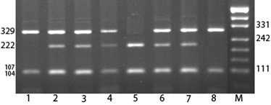
1,8 – АА; 2–4,6,7 – GA; 5 – GG.
Слева указаны размеры фрагментов рестрикции, справа – маркер длин
Рисунок 3.1 – Электрофореграмма ПДРФ–фрагментов после гидролиза эндонуклеазой Alw26I

3.4 Статистические методы обработки данных
Статистическая обработка материала проводилась с использованием программы “SNPStats”. При сравнении частот генотипов использовался стандартный критерий χ2 Пирсона. Если объем выборки не превышал 5 случаев, использовали критерий χ2 с поправкой Йетса. Об ассоциации генотипов с предрасположенностью к РДС судили по величине отношения шансов (ОR), которую рассчитывали по стандартной формуле ОR=(A/B)/(C/D), где A и B – количество больных, имеющих и не имеющих мутантный генотип, соответственно, и C и D – количество человек в контрольной группе, имеющих и не имеющих мутантный генотип. OR указан с 95%-ным доверительным интервалом.

ГЛАВА 4
РЕЗУЛЬТАТЫ ИССЛЕДОВАНИЙ
4.1 Ассоциация полиморфных вариантов гена SFTPB с РДС у недоношенных новорожденных
Утверждение, что развитие дыхательных нарушений у новорожденных связано с незрелостью легочной ткани и/или врожденным качественным дефектом структуры сурфактанта, в настоящее время остается ведущим. Структура компонентов сурфактантного комплекса определяется специфическими белками SFTPA, SFTPB, SFTPC и SFTPD. Белки SFTPB и SFTPC играют непосредственную роль в сборке сурфактантного комплекса. Снижение этих белков, обусловленное различными генетическими нарушениями, приводит к тяжелым дыхательным нарушением у человека. Экзон 4 гена SFTPB некоторые исследователи считают «горячей точкой» мутаций. При секвенировании данного участка не обнаружено мутаций в исследуемой группе, но выявлено наличие замены цитозина (С) на тимин (Т) в положении 1580. Сравнение частот полиморфных вариантов у новорожденных с РДС и контроле существенных различий не выявило.
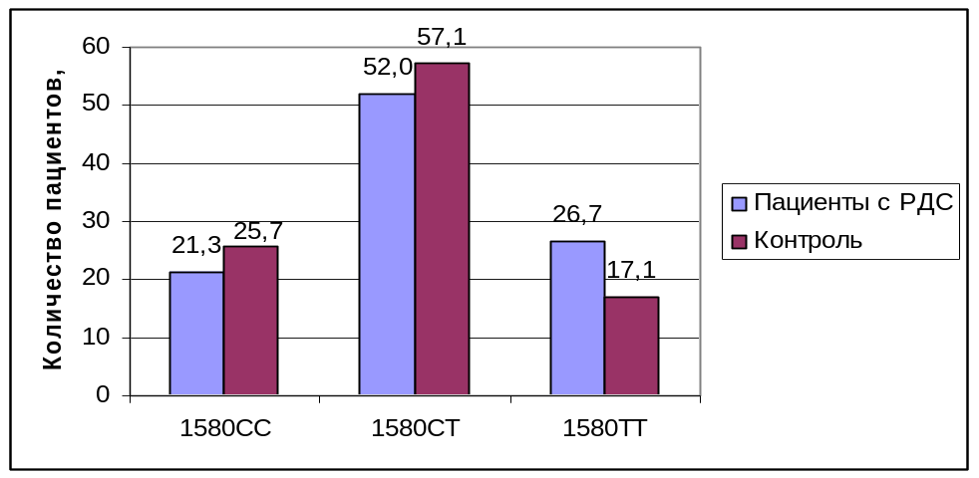
Анализ частот генотипов по данному локусу у недоношенных новорожденных и контроле представлен на рисунке 4.1.

Рисунок 4.1 – Частоты генотипов rs1130866 гена SFTPB у новорожденных с РДС и в контрольной группе

Анализ VNTR–повторов в интроне 4 гена SFTPB показал, что в группе здоровых новорожденных не было носителей генотипов с делециями, в то время как у новорожденных с РДС генотипы 510/Del и Del/Del встречались у 15,1% пациентов (рисунок 4.2). По–видимому, наличие делеции в интроне 4 гена SFTPB является фактором риска возникновения дыхательных расстройств у недоношенных новорожденных (OR=19,00; 95%CI: 1,08 – 33,92; p=0,025).
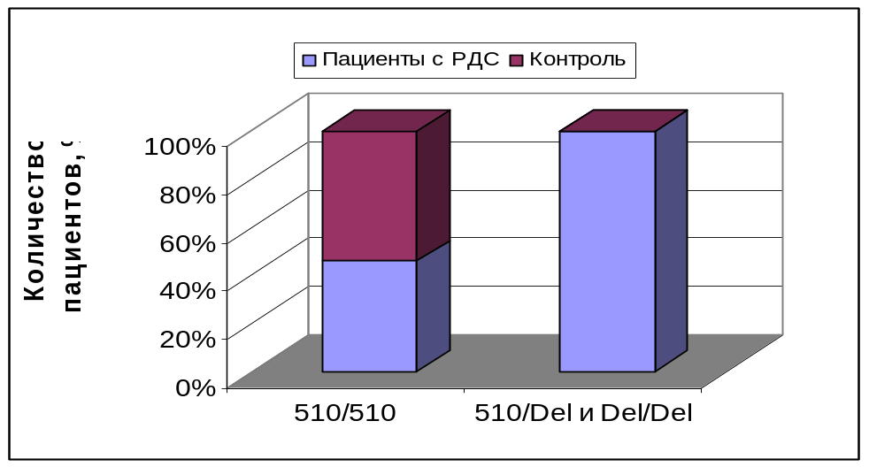
Рисунок 4.2 – Анализ VNTR–повторов в интроне 4 гена SFTPB у новорожденных с РДС и в контрольной группе

По данным статистики у 25% недоношенных детей с РДС развивается бронхолегочная дисплазия (БЛД), причем у детей с гестационным возрастом менее 28 недель БЛД встречается в 64,7% случаев даже при условии адекватной профилактики и лечения данного состояния [59]. Данное заболевание протекает с поражением бронхиол и паренхимы легких, с развитием эмфиземы, фиброза, проявляется зависимостью от кислорода в возрасте 28 сут жизни и старше, симптомами дыхательной недостаточности и регрессом клинических проявлений по мере роста ребенка [60]. Необходимо выявление маркеров, которые позволили бы предсказывать развитие БЛД в первые дни жизни.
Был проведен анализ полиморфных вариантов гена SFTPB в группах РДС с БЛД и РДС без БЛД. Было показано, что в группе РДС с БЛД в 2 раза чаще встречался генотип СС в положении 1580 экзона 4 гена SFTPB (р=0,06) (рисунок 4.3), что свидетельствует о наличии корреляции данного генотипа с возникновением осложнений течения РДС.

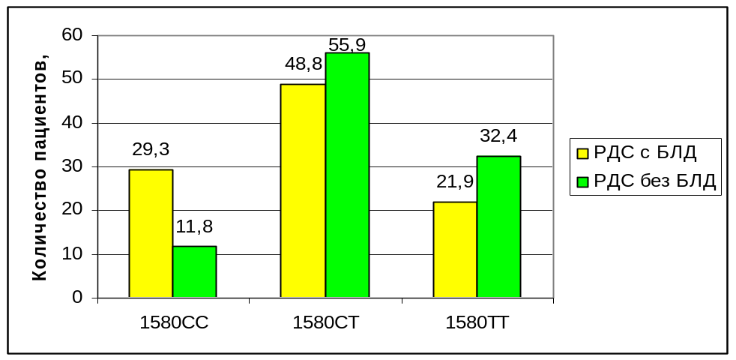
Рисунок 4.3 – Частота распределения полиморфных вариантов rs1130866 гена SFTPB в зависимости от тяжести течения РДС

Сравнение частот генотипов VNTR–повторов у новорожденных с различной тяжестью РДС существенных различий не выявило (рисунок 4.4).
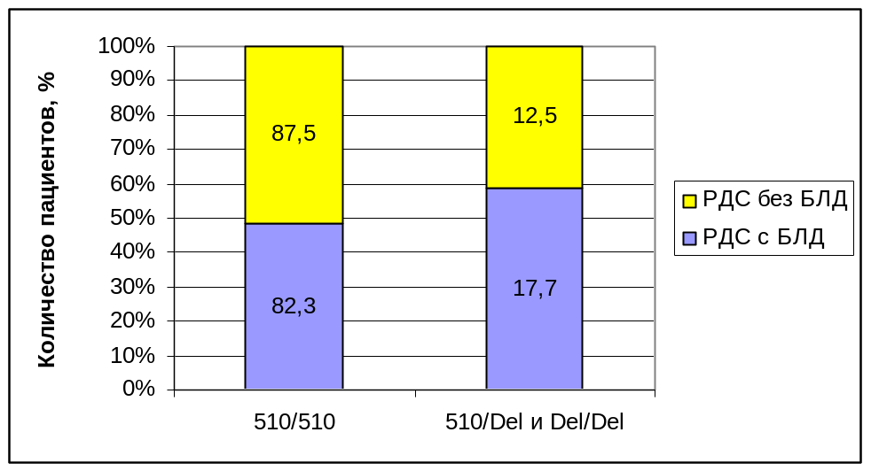

Рисунок 4.4 – Встречаемость VNTR-повторов гена SFTPB в зависимости от тяжести течения РДС

ГЛАВА 5
ОБСУЖДЕНИЕ РЕЗУЛЬТАТОВ
Наиболее частой причиной нарушения дыхательной функции у новорожденных является респираторный дистресс-синдром (РДС), который является стартовым процессом для формирования бронхо-легочной дистрофии (БЛД). Частота проявления данной патологии тем выше, чем меньше гестационный возраст и масса тела ребенка при рождении.
Респираторные нарушения развиваются преимущественно у недоношенных детей. В структуре заболеваемости новорождённых эти расстройства занимают 2-е место и являются одной из основных причин заболеваемости и смерти недоношенных детей. У недоношенных детей со сроком гестации менее 28 недель РДС наблюдается в 80% случаев и среди них высока летальность.
Респираторный дистресс-синдром новорожденных относится к многофакторным заболеваниям. Такие признаки контролируются множественными взаимодействующими факторами как экзогенного, так и эндогенного характера, в том числе генетическими. Одним из методов генетики многофакторных заболеваний является исследование ассоциации полиморфных вариантов генов, продукты которых предположительно задействованы в развитии и регуляции тех или иных звеньев патогенеза заболевания. В связи с этим, тогда исследование генетических маркеров, отвечающих за наследственную предрасположенность к мультифакториальным заболеваниям, является одной из важнейших задач предиктивной (предсказательной) медицины и медицинской науки в целом. Создаются специальные базы данных, которые позволяют обобщить информацию о функциях генов, и разработать вероятные прогнозы развития патологических процессов.
Поскольку респираторный дистресс–синдром продолжает оставаться одним из самых частых и тяжелых заболеваний раннего неонатального периода у недоношенных новорожденных, изучение влияния мутаций и полиморфизмов генов, ассоциированных с патогенезом дыхательных расстройств у новорождённых, позволит выявить новые дополнительные этнические молекулярно–генетические маркеры развития и прогноза течения этого заболевания, а так же определит индивидуальную чувствительность к лекарственным средствам применяемой в терапии при данной патологии. Оценка степени генетической предрасположенности к ранним и отсроченным расстройствам респираторных функций, в том числе к формированию БЛД, будет способствовать индивидуализации терапии на основе прогнозирования возможных исходов патогенных воздействий на бронхолегочную систему.
Развития дыхательных нарушений у новорожденных, можно выделить группы генов–кандидатов, изменения структуры и функции которых могут вносить вклад в развитие заболевания.
Ключевым моментом патогенеза респираторного дистресс-синдрома является недостаточность сурфактантной системы легких, а гены белков сурфактанта рассматриваются в качестве основных кандидатных генов данного заболевания. Известно, что гены, кодирующие белки сурфактанта полиморфны. Мутации или однонуклеотидные замены в этих генах приводят к развитию различных заболеваний легких, таких как легочный альвеолярный протеиноз с летальным исходом. Гомозиготные мутации с потерей функции в гене, кодирующем В–гидрофобный белок сурфактанта (SFTP-B), приводят к фатальному дефициту сурфактанта у доношенных новорожденных. Т.е аутосомно-рецессивно наследственный дефицит сурфактанта В (обусловленный мутацией в 121ins2 гена SFTP-B) приводит к развитию легочного альвеолярного протеиназа с летальным исходом. Аутосомно–доминантный или спорадический дефицит сурфактанта С приводит к развитию хронических интерстициальных поражений легких у детей первого года жизни. Белки сурфактанта А и Д являются важными компонентами неспецифической защиты респираторного тракта. Экзон 4 гена SFTPB некоторые исследователи считают «горячей точкой» мутаций. При секвенировании данного участка не обнаружено мутаций в исследуемой группе, но выявлено наличие замены цитозина (С) на тимин (Т) в положении 1580. Тогда сравнение частот полиморфных вариантов у новорожденных с РДС и контроле (здоровые дети) существенных различий не выявило.
Анализ VNTR-повторов в интроне 4 гена SFTPB показал, что в группе здоровых новорожденных не было носителей генотипов с делециями, в то время как у новорожденных с РДС частота встречаемости генотипов с делецями 510/Del и Del/Del соответствовала 15,1% (рисунок 4.2). По–видимому, наличие делеции в интроне 4 гена SFTPB является фактором риска возникновения дыхательных расстройств у недоношенных новорожденных (OR=19,00; 95%CI: 1,08 – 33,92; p=0,025). По данным статистики у 25% недоношенных детей с РДС развивается бронхолегочная дисплазия (БЛД), причем у детей с гестационным возрастом менее 28 недель БЛД встречается в 64,7% случаев даже при условии адекватной профилактики и лечения данного состояния. Мы провели анализ, анализ полиморфных вариантов гена SFTPB в группах РДС с БЛД и РДС без БЛД.в группе РДС с БЛД в 2 раза чаще встречался генотип СС в положении 1580 экзона 4 гена SFTPB (р=0,06). что свидетельствует о наличии корреляции данного генотипа с возникновением осложнений течения РДС.
Сравнение частот генотипов VNTR–повторов у новорожденных с различной тяжестью РДС существенных различий не выявило.
Одним перспективным направлением исследований по выявлению генов–кандидатов при дыхательных нарушениях является также определение однонуклеотидных замен в генах, кодирующих ферменты метаболизма и транспорта ксенобиотиков. Генетическая изменчивость ферментов антиоксидантной системы и исследование системы генов метаболизма и транспорта ксенобиотиков в том числе генетический полиморфизм ферментов семейства ABC–транспортеров и их роль в развитии заболеваний легких иметь значение. ABCA3 вносит свой вклад в развитие неонатальных заболеваний легких, связанных с дефицитом сурфактанта. Р-гликопротеин кодируется геном ABCB1 (ген множественной лекарственной устойчивости, MDR1) и имеет жизненно важное значение в защите плода от ксенобиотиков. Исходя из знаний функций и распространения Р-гликопротеина можно предположить, что мутации и полиморфизмы в MDR1 могут иметь важное клиническое значение для развития заболеваний легких.
ВЫВОДЫ
Впервые в Республике Беларусь у недоношенных новорожденных с респираторным дистресс-синдромом (РДС) определены частоты полиморфных вариантов гена – SFTPB (кодирует сурфактант В).

- Анализ VNTR–повторов в интроне 4 гена SFTPB у недоношенных новорожденных с респираторным дистресс-синдромом (РДС) показал, что частота встречаемости мутантных генотипов, несущих делеции 510/Del и Del/Del у них достигает 15,1% и может служить фактором риска возникновения дыхательных расстройств (OR=19,00; 95%CI: 1,08 – 33,92; p=0,025).
При секвенировании интрона 4 зарегистрировано наличие замены цитозина (С) на тимин (Т) в положении 1580, однако ее связь с заболеванием не установлена.
- Анализ полиморфных вариантов гена SFTPB (СС, СТ и ТТ) в группах РДС с симптомами бронхолегочной дисплазии (БЛД) и без нее показал, что генотип СС в положении 1580 экзона 4 этого гена в случае БЛД встречается в 2 раза чаще (р=0,06), что свидетельствует о наличии корреляции данного генотипа в экзоне 4 с возникновением осложнений течения РДС.
СПИСОК ИСПОЛЬЗОВАННЫХ ИСТОЧНИКОВ
- Alveolar type II cell transplantation restores pulmonary surfactant protein levels in lung fibrosis / Guillamat–Prats R. [et al.] // J Heart Lung Transplant. – 2014. – Vol. 33. – P. 758–765
- Alveolar macrophages develop from fetal monocytes that differentiate into long–lived cells in the first week of life via GM–CSF / Guilliams M. [et al.] // J Exp Med. – 2013. – Vol. 210. – P. . – P. 1977–1992
- A mutation in the surfactant protein C gene associated with familial interstitial lung disease / L.M. Nogee [et al.] // N. Engl. J. Med. – 2001 – Vol. 344 – P.573–579.
- Bellingan GJ. The pulmonary physician in critical care 6: the pathogenesis of ALI/ARDS // Thorax. – 2002. – Vol. 57. – P. 540–546.
- Власевская, М.В. Роль полиморфных вариантов генов – кандидатов хронической обструктивной болезни легких в особенностях течения заболевания: автореф. дисс….канд. мед. наук: 14.00.09// Власевская М.В., Москва, 2007. – 18 с.
- Vyas, J.R. Ascorbate acid concentration in airways lining fluid from infants who develop chronic lung disease of prematurity/ J.R. Vyas, A. Currie, C. Dunster // Eur. J. Pediatr. – 2001. – Vol. 160. – P. 177.
- Геном человека и гены «предрасположенности» (введение в предиктивную медицину) / B.C. Баранов, Е.В. Баранова, Т.Э. Иващенко, М.В. Асеев. СПб.: Интермедика. –2000.– 272 с.
- Дементьева, Г.М. Пульмонологические проблемы в неонатологии / Г.М. Дементьева // Пульмонология. –2002. №1. – С. 6–12.
- Данилко, К.В. Роль генов белков сурфактанта, цитокиновой сети и ренин-ангиотензивной системы в формировании дыхательных расстройств у новорожденных: автореф. дис.…канд. мед. наук / Данилко К.В.– Уфа, 2007. – 24с.
- Eosinophil–associated lung diseases. A cry for surfactant proteins A and D help? / Ledford, J. G. [et al.] // Am J Respir Cell Mol Biol. – 2014. – Vol. 51,№5. – P. 604–614.
- Lung surfactant metabolism: early in life, early in disease and target in cell therapy / Lopez–Rodriguez E [et al.] // Cell Tissue Res. 2016 Oct 25. PMID:27783217.
- Molecular structures and interactions of pulmonary surfactant components / J. Johansson, T. Curstedt //Eur J Biochem. – 1997. – Vol. 244, №3. – P. 675–693.
- Mechri, M. Surfactant Protein C Gene (SFTPC) Mutation–Associated Lung Disease: High–Resolution Computed Tomography (HRCT) Findings and Its Relation to Histological Analysis / M. Mechri // Pediatr. Pulmonol. – 2010. – Vol. 45. – P. 1021–1029.
- Obladen M. History of surfactant up to 1980 // Neonatology. – 2005. – Vol. 87. – P. 308–316
- Принципы ведения новорожденных с респираторным дистресс–синдромом: метод. рекомендации / Под ред. Н.Н. Володина. – М., 2002. – 69 с.
- Pathogenesis and prevention of chronic lung disease in the neonate / D.F. Askin, W. Diehl–Jones // Crit. Care Nurs. Clin. N. Am. 2009. – Vol. 21. – P. 11–25.
- Pulmonary alveolar proteinosis / Borie R. [et al.] // Eur Respir Rev. – 2011. – Vol.20 . – P. 20:98–20107.
- Pulmonary surfactant: the key to the evolution of air breathing / Daniels CB, Orgeig S.// Physiology. – 2003. – Vol. 18. – P. 151–157.
- Regulation of lung surfactant phospholipid synthesis and metabolism / Goss V. [et al.] // Biochim Biophys Acta Mol Cell Biol Lipids. –2013a. – Vol. 1831. – P. 448–458.
- Rahman, I. Oxidant and antioxidant balance in the airway diseases / I. Rahman, S.K. Biswas, A. Kode / Eur. J. Pharmacol.–2006.– Vol. 533.– P. 222239.
- Crouch ES. Surfactant protein–D and pulmonary host defens. // Respir Res. – 2000. – Vol.1 (2) – P.93–108.
- Surfactant and surfactant inhibitors in meconium aspiration syndrome / Dargaville PA, [et al.] // J Pediatr. – 2001. – Vol. 138. – P. 113–115.
- Surfactant protein a gene locus and respiratory distress syndrome in Finnish premature twin pairs / R. Marttila [et al.] // Ann. Med. – 2003. – Vol. 5(35). – P. 344–52.
- Surfactant protein A and B genetic variants in respiratory distress syndrome insingietons and twins / R. Haataja, M. Ramet, R. Marttila, M. Haliman // Am. J. Respir. Crit Care Med. – 2003. – Vol. 168. – P. 1216–1222.
- Таточенко, В.К. Практическая пульмонология детского возраста (справочник) / В.К. Таточенко и др. – М., 2000. – 268 с.
- Tredano, M. Compound SFTPB 1549C<ra>GAA (121ins2) and 457delC heterozygosity in severe congenital lung disease and surfactant protein (SP–B) deficiency / M. Tredano et al. // Hum. Mutat. – 1999. – Vol. 14. – P. 502–509.
- Tredano M. Analysis of 40 sporadic or familial neonatal and pediatric cases with severe unexplained respiratory distress. Relationship to SFTPB / M. Tredano et al // Am. J. Med. Genet. – 2003. – Vol. 119A. – P. 324–339.
- Fraser, D. W. Amnioinfusion for the Prevention of the Meconium Aspiration Syndrome / D. W. Fraser [et al.] // N. Engl. J. of Med. – 2005. – Vol. 353. – P. 909–917.
- Familial clustering of unexplained transient respiratory distress in 12 newborns from three unrelated familial suggestes an autosomal–recessive inheritance / A. Guaila [et. al.] // The scientificworid J. – 2007. – № 7. – P. 1611–1616.
- Хамидуллина, Л.И. Генетические маркеры предрасположенности к развитию дыхательных нарушений у новорожденных / Л.И. Хамидуллина [и др.] // Вопросы диагностики в педиатрии. – 2012. – Т.4, №5. – С. 26–30.
- Шабалов, Н.П. Неонатология: Учебн. пособие: В 2 т. / Н.П. Шабалов – М.: МЕДпресс–информ, 2004. – Т. 1. – 608 с.
- Hallman, M. Genetic basis of respiratory distress syndrome // M. Hallman, R. Haataja. // Front. Biosci. 2007. – Vol. 12. – P. 2670–2682.

ПРИЛОЖЕНИЯ
Презентация защиты реферата


